- 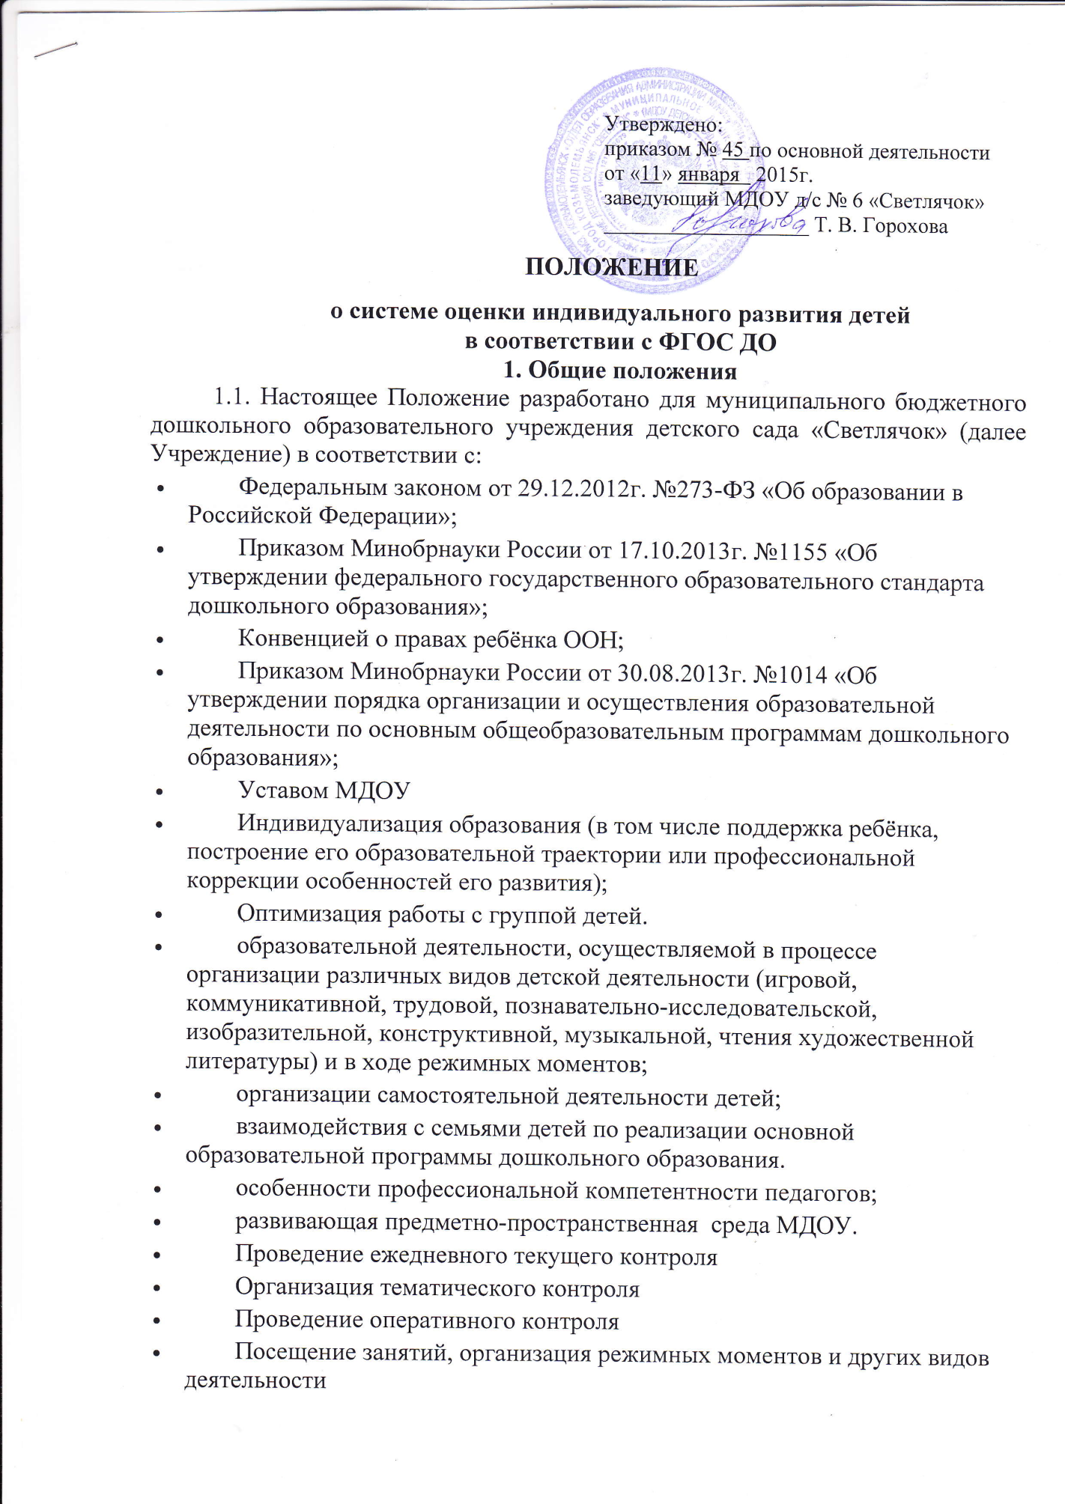

Проверка документации.
2. Цель и задачи педагогической диагностики
(оценка индивидуального развития)
2.1. Цель оценки индивидуального развития – выявление результативности образовательного процесса, лежащего в основе планирования педагогического проектирования.
2.2. Задачи:
2.3. Педагогическая диагностика достижений ребенка направлена на изучение деятельностных умений, интересов, предпочтений, склонностей ребенка; личностных особенностей ребенка; особенностей его взаимодействия со сверстниками, с взрослыми.
2.4. Мониторинг направлен на отслеживание результативности дошкольного образования, а именно:
2.4.1. Качества результатов деятельности педагогического коллектива МДОУ, выявление степени решения целевых задач: охрана жизни и укрепление здоровья детей, развитие детей дошкольного возраста, взаимодействие и поддержка семьи в процессе воспитания, степени готовности ребенка к школьному обучению;
2.4.2. Качества педагогического процесса, реализуемого в дошкольном образовательном учреждении:
2.5. Качества условий деятельности дошкольного образовательного учреждения:
3. Организация проведения педагогической диагностики
(оценки индивидуального развития)
3.1. Педагогическая диагностика (оценка индивидуального развития) осуществляется через отслеживание результатов освоения детьми образовательной программы.
3.2. Педагогическая диагностика (оценка индивидуального развития) осуществляется в течение времени пребывания ребёнка в Учреждении (с 7.00 до 17.30, исключая время, отведённое на сон).
3.3. Педагогическая диагностика (оценка индивидуального развития) осуществляется через наблюдения, беседы, продукты детской деятельности, специальные диагностические ситуации, организуемые воспитателями всех возрастных групп 2 раза в год – в начале и в конце учебного года (сентябрь, май). В первом случае она помогает выявить наличный уровень деятельности, а во втором – наличие динамики её развития.
3.4. Результаты педагогической диагностики (оценки индивидуального развития) предоставляются воспитателями всех возрастных групп и специалистами Учреждения заместителю заведующего по УВР. В конце учебного года проводится сравнительный анализ результативности образовательного процесса и на основе анализа определяется планирование педагогической деятельности на следующий учебный год.
4. Контроль
Контроль проведения педагогической диагностики (оценки индивидуального развития) осуществляется заведующим и заместителем заведующего по УВР посредством следующих форм:
5. Отчётность
Воспитатели всех возрастных групп, специалисты Учреждения в конце года сдают результаты проведения педагогических наблюдений и исследований с выводами заместителю заведующего по УВР, который осуществляет сравнительный анализ педагогической диагностики, делает вывод, определяет рекомендации педагогическому проектированию и зачитывает на итоговом педагогическом Совете Учреждения.
6. Документация
6.1. Материал оценки индивидуального развития, пособия для определения уровня индивидуального развития детей дошкольного возраста представлены в примерной образовательной программе дошкольного образования «Детство».
6.2. Результаты педагогических наблюдений за уровнем индивидуального развития оформляются в единую папку и хранятся в методическом кабинете.

